Министерство науки и высшего образования Российской Федерации

Федеральное государственное бюджетное образовательное учреждение

высшего образования

«Вятский государственный университет»

Колледж ВятГУ

**ОТЧЕТ**

**ПО ДОМАШНЕЙ КОНТРОЛЬНОЙ РАБОТЕ №3**

**«ИЗУЧЕНИЕ БАЗОВЫХ ПРИНЦИПОВ ОРГАНИЗАЦИИ ПРОЦЕДУР И ФУНКЦИЙ»**

**ПО ДИСЦИПЛИНЕ «ОСНОВЫ АЛГОРИТМИЗАЦИИ И ПРОГРАММИРОВАНИЯ»**

Выполнил: студент учебной группы

ИСПк-203-52-00

Носкова Анастасия Владимировна

Преподаватель:

Сергеева Елизавета Григорьевна

Киров

2023

1. **Цель работы**

Освоить синтаксис построения процедур и функций. изучить способы передачи данных в подпрограммы. получить навыки организации минимального пользовательского интерфейса.

1. **Формулировка задания**

Вариант: 16

1. Реализовать программу вычисления площади фигуры, ограниченной кривой.

2*х^ 3 + (-2)*х^2 + (-3)*× + (14) и осью ОХ (в положительной части по оси ОУ)

1. Вычисление определенного интеграла должно выполняться численно с применением метода левых прямоугольников.
2. ﻿﻿﻿Пределы интегрирования вводятся пользователем.
3. ﻿﻿﻿Взаимодействие с пользователем должно осуществляться посредством case-меню
4. ﻿﻿﻿Требуется реализовать возможность оценки погрешности полученного результата.
5. ﻿﻿﻿Необходимо использовать процедуры и функций там, где это целесообразно.
6. **Описание алгоритма**
   1. Создание типа данных bam для функции от одной переменной типа Real;
   2. Определение функции f(x): функция, которую мы хотим проинтегрировать;
   3. Определение процедуры по a, b – границам интегрирования, n – количеству делений, функцию func типа bam (в данном случае функцию f(x)), и переменные s и pogr типа Real по ссылке;
   4. Внутри процедуры находится h – длинна каждого деления, с помощью цикла for находится сумма значений f(x);
   5. После этого рассчитывается площадь фигуры, ограниченной кривой, путем умножения суммы значений функции на шаг h;
   6. Вычисление погрешности с помощью формулы Ньютона-Лейбница;
   7. основной программе используется цикл repeat-until для выбора действия пользователем. Пользователю предоставляется выбор вычисления площади фигуры (1) или выхода из программы (2);
   8. При выборе 1, пользователь вводит границы интегрирования и шаг, после чего на экран выводится площадь и погрешность;
   9. При выборе 2, пользователь выходит из программы;
7. **Схема алгоритма**

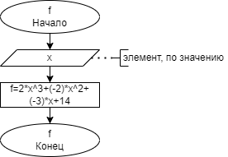

Рисунок 1 – схема алгоритма функции.

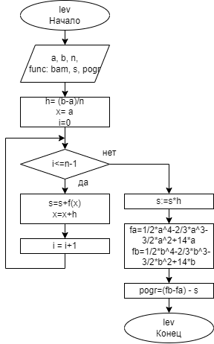

Рисунок 2 – схема алгоритма процедуры.

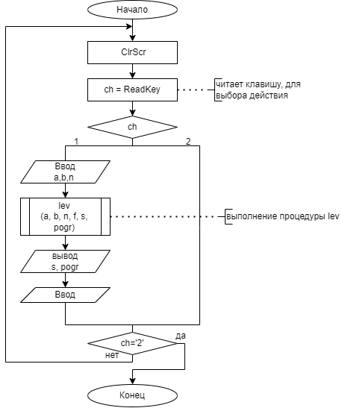

Рисунок 3 – Схема алгоритма.

1. **Код программы**

**uses** Crt;

**type**

bam = **function**(x: Real): Real;

**function** f(x: real): real;

**begin**

f:=2*(x**3)+(-2)*(x**2)+(-3)*x+14;

**end**;

**procedure** lev(a, b: Real; n: Integer; func: bam; **var** s, pogr:real);

**var**

h, x: Real;

i: Integer;

fa, fb: real;

**begin**

h:= (b-a)/n;

x:= a;

**for** i:=0 **to** n-1 **do begin**

s:=s+f(x);

x:=x+h;

**end**;

s:=s*h;

fa:=1/2*a**4-2/3*a**3-3/2*a**2+14*a;

fb:=1/2*b**4-2/3*b**3-3/2*b**2+14*b;

pogr:=(fb-fa) - s;

**end**;

**var**

a, b: Real;

n: Integer;

s, pogr: Real;

ch: char;

x, y: integer;

color : Byte;

**begin**

**repeat**

ClrScr;

textcolor(Yellow);

writeln('1. Вычисление площади фигуры, ограниченной кривой');

writeln('2. Выход');

write('Выберите действие: ');

ch := ReadKey;

**case** ch **of**

'1':

**begin**

ClrScr;

Textcolor(Yellow);

writeln('Введите границы интегрирования: ');

readln(a, b);

Textcolor(Yellow);

writeln('Введите количество делений: ');

readln(n);

lev(a, b, n, f, s, pogr);

Textcolor(LightGreen);

writeln('Площадь фигуры: ', s);

Textcolor(LightGreen);

writeln('Погрешность: ', pogr);

readln;

**end**;

'2': halt;

**end**;

**until** ch = '2';

**end**.

**Результат выполнения программы:**

|  |  |
| --- | --- |
| Ввод | Вывод |
| 13 23  1000 | Площадь фигуры: 118497.401000008  Погрешность: 95.9323333249922 |
| -2 4  1000 | Площадь фигуры: 137.694143999997  Погрешность: 0.305856000003388 |
| 20 33  10000 | Площадь фигуры: 493449.115860767  Погрешность: 35.2174725661171 |
| -10 10  10 | Площадь фигуры: 981878.231721534  Погрешность: -982931.565054868 |
| -10 -9  1000 | Площадь фигуры: -876.076944778619  Погрешность: -981.589721888048 |

1. **Вывод**

При выполнении данной работы возникли трудности с реализацией case menu.

Для решения задачи понадобилось использовать материалы по написанию программы с case menu, основным источником послужила предоставленная презентация. Так же для построения Блок Схемы потребовалось воспользоваться методичкой для изображения процедуры и функции.

Выведенная программа реализует метод численного интегрирования методом левых прямоугольников для вычисления площади фигуры, ограниченной кривой, определенной математической функцией. Благодаря этому улучшились навыки программирования на языке Pascal, работа с процедурами функциями и case menu.